GENTIA
MANUAL DE CAPACITACIÓN · CAP-12

Activos Fijos
Guía operativa paso a paso para ejecutar el proceso de forma controlada y auditable en GENTIA ERP.
Audiencia | Contabilidad, custodios de activos, Compras y responsables de inventario físico
Versión | 1.0
Fecha | 28 de octubre de 2026
Ambiente | Capacitación / Pruebas
Clasificación | Uso interno
Las imágenes utilizan datos ficticios de capacitación. No contienen credenciales ni información productiva.

CAP-12 · Manual de Activos Fijos
Contenido
- Objetivo y alcance
- Prerrequisitos
- Ruta de acceso
- Flujo general
- Procedimiento paso a paso
- Controles clave
- Errores frecuentes
- Ejercicio práctico
- Checklist de validación

1. Objetivo y alcance
Objetivo | Administrar el ciclo de vida del activo desde la categoría y capitalización hasta depreciación, traslado, deterioro, baja y conciliación.
Audiencia | Contabilidad, custodios de activos, Compras y responsables de inventario físico
Alcance | Configuración, operación, controles, excepciones, evidencia y validación del tema Activos Fijos.
Regla de seguridad: confirme siempre la empresa activa, el rol activo y el período antes de guardar una operación. Nunca comparta contraseñas, enlaces de recuperación ni secretos técnicos.

2. Prerrequisitos
- Categorías activas y asociadas a subsidiarias.
- Cuentas de costo, depreciación acumulada y gasto configuradas.
- Ubicaciones, custodios y dimensiones disponibles.
- Políticas de capitalización y vida útil aprobadas.

3. Ruta de acceso
- Categorías de activos
- Activos fijos
- Propuestas de capitalización
- Depreciaciones
- Transferencias, mantenimientos y bajas
- Reportes de activos

4. Flujo general
- Categoría
- Adquisición
- Capitalización
- Puesta en servicio
- Depreciación
- Operaciones
- Baja
- Conciliación
5. Procedimiento paso a paso
1

Configurar la categoría
Defina código, descripción, vida útil, método, valor residual, cuentas y subsidiarias aplicables.
Verifique: La categoría está activa y las cuentas corresponden a su naturaleza.
2

Registrar la adquisición
Desde factura o propuesta identifique costo, moneda, proveedor, fecha, descripción y cantidad capitalizable.
Verifique: El importe coincide con el soporte de compra.
3

Crear la ficha
Asigne número, categoría, ubicación, custodio, serie, marca, dimensiones y evidencia.
Verifique: La ficha es única y localizable físicamente.
4

Definir Fecha en servicio
Indique la fecha en que el activo está disponible y listo para operar; no confundir con compra o pago.
Verifique: El inicio de depreciación sigue la política desde esa fecha.
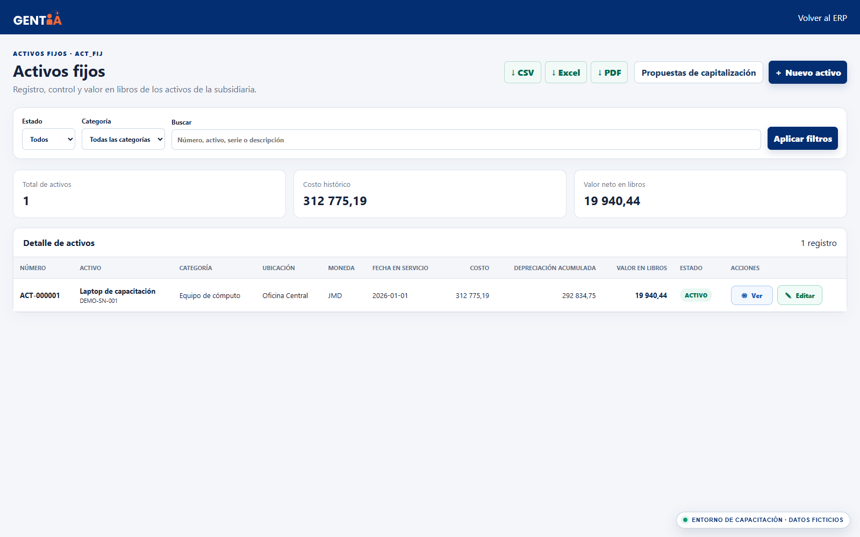Figura 1. Auxiliar y control de activos fijos
5

Validar costo histórico
Revise costo local/original, tasa histórica, valor residual, vida útil y depreciación inicial cuando provenga de apertura.
Verifique: Costo y depreciación concilian con documentos o plantilla.
6

Ejecutar depreciación
Genere el período, revise días o meses, altas, bajas y activos totalmente depreciados antes de contabilizar.
Verifique: El lote no supera base depreciable ni duplica períodos.
7

Registrar traslado o custodia
Use Transferencia para cambiar ubicación, custodio o dimensiones con fecha y autorización; no edite el histórico.
Verifique: La ficha muestra situación actual e historial anterior.
8

Registrar mantenimiento
Documente preventivo/correctivo, proveedor, costo, fecha, parada y soporte sin capitalizar automáticamente.
Verifique: El evento queda vinculado al activo.
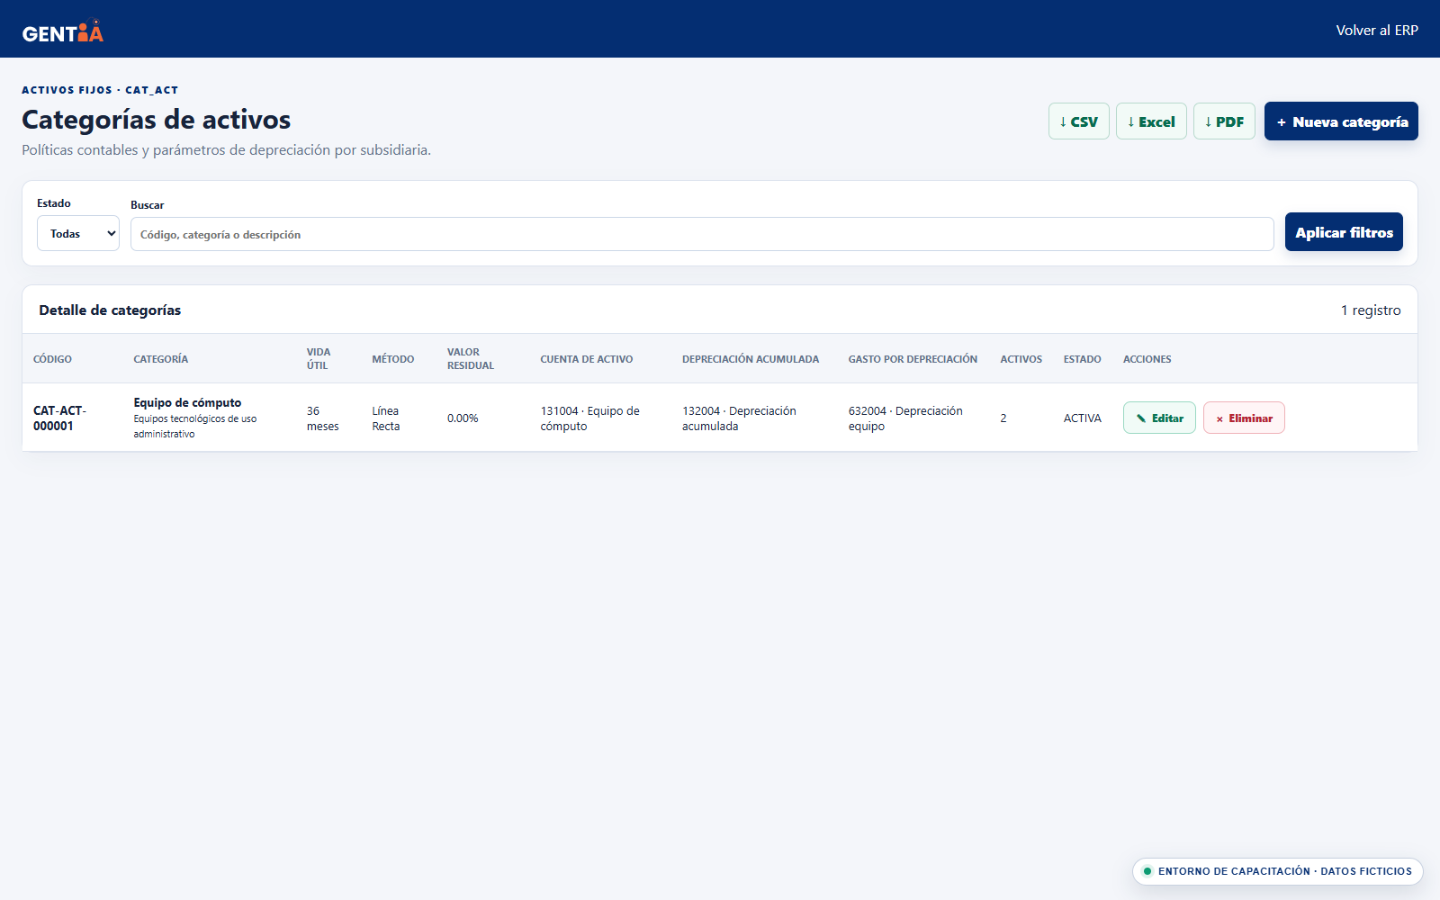Figura 2. Categorías de activos fijos
9

Procesar deterioro, baja o venta
Calcule valor neto, contraprestación y resultado; obtenga aprobación y contabilice la operación formal.
Verifique: El activo cambia de estado y deja de depreciarse cuando corresponde.
10

Conciliar el módulo
Compare costo, depreciación acumulada, adiciones, retiros y gasto con el Mayor por categoría y subsidiaria.
Verifique: Submayor y Mayor coinciden al centavo.
11

Exportar y auditar
Descargue CSV, Excel o PDF de activos y categorías y revise auditoría de cambios relevantes.
Verifique: El archivo reproduce filtros y totales de pantalla.

6. Controles clave
- Categorías disponibles para la subsidiaria.
- Fecha en servicio define depreciación.
- Tasa histórica preservada en aperturas.
- No depreciar más que costo menos residual.
- Operaciones mediante transacciones, no edición del histórico.
- Submayor conciliado con cuentas de activo y depreciación.

7. Errores frecuentes y solución
Situación | Acción recomendada
Categoría no existe o está inactiva  Causa: No aplica a la empresa. | Active/asigne la categoría o use un código vigente.
Depreciación duplicada  Causa: El período ya fue contabilizado. | Revise historial y no regenere el lote.
Valor neto negativo  Causa: Vida, residual o depreciación inicial incorrectos. | Corrija la ficha antes de contabilizar.
Auxiliar no concilia  Causa: Alta, baja o apertura no vinculada. | Revise control por cuenta y ficha; corrija el origen.

8. Ejercicio práctico

Ciclo de un equipo
Capitalizar un equipo, ponerlo en servicio, depreciar, trasladar y consultar su ficha.
- Revisar categoría
- Crear ficha
- Definir fecha en servicio
- Adjuntar soporte
- Depreciar un período
- Trasladar
- Exportar reporte
- Conciliar Mayor

Resultado esperado
Costo, depreciación y ubicación quedan trazables y el auxiliar concilia.

9. Checklist de validación
- Categoría válida
- Cuentas correctas
- Costo soportado
- Fecha en servicio
- Vida y residual
- Custodio/ubicación
- Dimensiones
- Depreciación revisada
- Operaciones auditadas
- Mayor conciliado
GENTIA ERP · CAP-12 · Versión 1.0 · 28 de octubre de 2026

